Уважаемые жители Малолученского сельского поселения!

Согласно информации Управления Роспотребнадзора по Ростовской области на территории Ростовской области на фоне выраженного роста численности грызунов обострилась ситуация по туляремии.
Ежегодное выделение антигена туляремийного возбудителя из объектов внешней среды (погадки хищных птиц, солома, экскременты хищных животных, клещи) свидетельствует о циркуляции возбудителя туляремии в природных очагах и возможности заражения этим заболеванием.
Эпидемиологическое благополучие по туляремии обеспечивается в основном за счет иммунизации населения неблагополучных по туляремии территорий и лиц из групп риска.
Туляремия - это природно-очаговое, острое инфекционное заболевание, характеризующееся явлениями лихорадки, поражением лимфатических узлов и других органов, в зависимости от входных ворот инфекции (глаза, легкие, кожа, желудочно-кишечный тракт и др.). Возбудитель туляремии – мелкая бактерия Francisella tularensis, которая обладает высокой патогенностью для человека.
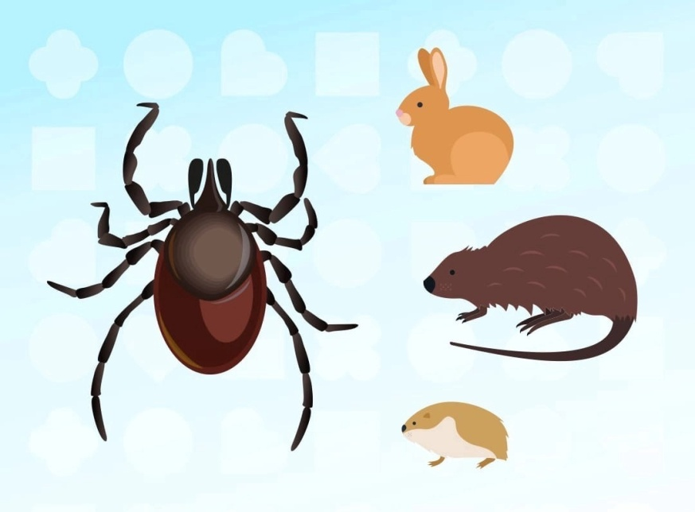
Источники инфекции:
Грызуны: водная крыса, ондатра, зайцы, все виды полевок и мышей. Большую роль, как хранители и переносчики туляремийной инфекции, играют иксодовые клещи. Грызуны выделяют возбудителя с испражнениями, мочой и загрязняют воду открытых водоемов и колодцев, продуктов питания, зерно, сено, солому.
Туляремия вызывается бактериями, которые длительное время могут существовать во внешней среде: в воде при +13⁰- +15⁰ сохраняются до 3-х месяцев; в зерне, соломе при температуре ниже 0° не менее 6 месяцев, в шкурах водяных крыс при +20-25 до месяца.
Источники инфекции: водяная крыса, ондатра, зайцы, все виды полевок и мышей.
Большую роль, как хранители и переносчики туляремийной инфекции, играют иксодовые клещи. Грызуны выделяют возбудителя с испражнениями, мочой и загрязняют воду открытых водоемов и колодцев, продукты питания, зерно, сено, солому, фураж.
В организм человека возбудитель туляремии проникает через поврежденную кожу и слизистые оболочки глаз, пищеварительного и дыхательного тракта.
Пути заражения людей:
1. При вдыхании инфицированной пыли при работе с сеном, соломой, зерном, фуражом, овощами, уборке помещений, заселенных больными туляремией грызунами и др.
2. Водный - при употреблении для питья воды из случайных водоемов; купание в инфицированном водоеме или умывание из него.
3. Контактный - через кожу и слизистые оболочки, отлов больных грызунов, снятие с них шкурок, разделка тушек больных зайцев, занесение инфекции грязными руками на слизистые оболочки глаза, укол инфицированной соломой и др.
4. Пищевой - при употреблении инфицированных продуктов питания, непроверенного мяса зайца и др.
5. Трансмиссивный - через укусы инфицированных клещей, слепней, комаров вблизи водоемов, в речных поймах во время охоты, покоса и др.
Основные признаки заболевания:
От момента заражения до появления первых признаков заболевания чаще всего проходит от 3 до 7 дней с колебаниями до 2-3 недель. Болезнь начинается остро с повышения температуры до 38-40, озноба, сильной головной боли, слабости, мышечных болях (чаще в поясничной области и икроножных мышцах). На 2-3 день увеличиваются лимфатические узлы вблизи того места, где микробы проникли в организм (в области шеи, ушей, подмышечной впадины, в паху, или в других местах). Часто наблюдаются ангины, заболевания глаз, в зимний период затяжные пневмонии.
Заболевание обычно продолжается 2-3 недели (иногда дольше), в редких случаях может рецидивирвать.
Переболевший туляремией сохраняет невосприимчивость к этому заболеванию на всю жизнь.
Чтобы предотвратить заболевания туляремией и другими природно-очаговыми инфекциями необходимо выполнять несложные рекомендации:
- делайте прививки от туляремии, имеющаяся вакцина защищает от заболевания в течение 5 лет, не допускайте заселения своих жилищ мелкими млекопитающими, с этой целью зацементируйте щели, закройте вентиляционные решетки металлической сеткой;
- не захламляйте жилые помещения и участки бытовым и строительным мусором;
- при появлении грызунов применяйте приманки, специальные клеи, мышеловки и другие приспособления;
- после зимы уборку дачных домиков проводите влажным способом с применением дезинфекционных средств и средств защиты: резиновых перчаток, фартуков, респираторов, ватно-марлевых повязок. По окончании уборки необходимо принять душ, при невозможности- умыться и тщательно вымыть руки водой с мылом, одежду сменить и постирать;
- храните продукты в закрытых емкостях, не употребляйте продукты, подпорченные грызунами;
- при отдыхе на природе не используйте сырую воду из рек, ручьев, прудов для питья, а также для мытья овощей, фруктов, посуды. Не раскладывайте пищу на траве и камнях. Для ночлега выбирайте сухие, не заросшие кустарником участки, не ночуйте в стоге сена или соломы;
- при посещении эндемичных территорий защищайте себя от укусов кровососущих насекомых.
Профилактика туляремии:
1. Наиболее эффективной мерой профилактики туляремии является иммунизация. Прививка считается самым действенным и долгосрочным методом борьбы с туляремией.
2. К неспецифическим мерам профилактики туляремии относятся дератизация (борьба с грызунами – источниками возбудителя), дезинсекция (борьба с кровососущими членистоногими – переносчиками возбудителя).
3. Для защиты от кровососущих насекомых необходимо использовать индивидуальные средства защиты (накомарники, репелленты и др.).
4. Следует содержать в чистоте территории возле домов, садовых участков, не допускать их захламленности.
5. Мусор и пищевые отходы необходимо хранить в строго отведенных местах, в мусоросборниках с плотно прилегающими крышками.
6. Продукты питания нужно хранить в местах не доступных для грызунов, воду в закрытых емкостях.
7. Не допускать употребления продуктов со следами жизнедеятельности грызунов, а также не собирать грибы и ягоды, поврежденные грызунами (погрызы, наличие помета).
8. Чтобы избежать заражения воздушно-пылевым путем, работы, сопровождающиеся пылеобразованием, необходимо проводить с применением средств личной защиты (ватно-марлевая повязка, респиратор).
Помните — Ваше здоровье в Ваших руках!

САМАЯ НАДЕЖНАЯ ЗАЩИТА – ВАКЦИНАЦИЯ!
СДЕЛАЙТЕ ПРИВИВКУ ОТ ТУЛЯРЕМИИ

